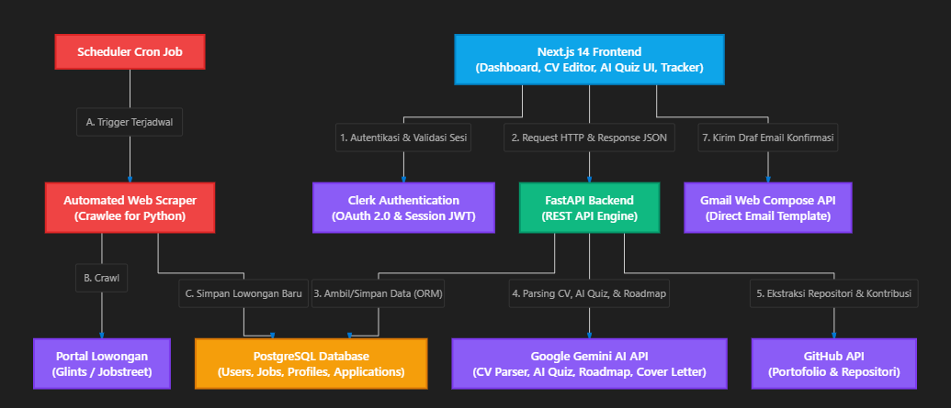
Gambar 1 : Arsitektur Sistem GitHire

Link Lampiran Dokumentasi :
https://drive.google.com/drive/folders/1kwCU6yRoidPoF3xiJAFXwsLROTAfaJ8T?usp=sharing
Link lampiran berisi tentang apa itu GitHire, Panduan penggunaan GitHire dan Video demo penggunaan GitHire
REFERENSI
Anjani, A. N. (2024, 23 Oktober). Stella Christie sebut Kemendikti siap bantu fresh graduate dapat kerja. detikEdu. https://www.detik.com/edu/perguruan-tinggi/d-7606373/stella-christie-sebut-kemendikti-siap-bantu-fresh-graduate-dapat-kerja
Bone, M., González Ehlinger, E., & Stephany, F. (2025). Skills or degree? The rise of skill-based hiring for AI and green jobs. Technological Forecasting and Social Change, 214, Pasal 124042. https://doi.org/10.1016/j.techfore.2024.124042
Gati, A. (2024, 30 Mei). Tiga provinsi diproyeksikan surplus talenta digital pada 2030. Antara News. https://www.antaranews.com/berita/4914457/tiga-provinsi-diproyeksikan-surplus-talenta-digital-pada-2030
GitHub. (n.d.). GitHub Education. GitHub. https://github.com/education
Talenta. (2023, 13 September). Screening interview: Pengertian, contoh pertanyaan, dan tips menghadapinya. Blog Mekari Talenta. https://www.talenta.co/blog/screening-interview/
TestGorilla. (2023). The state of skills-based hiring 2023. TestGorilla. https://www.testgorilla.com/skills-based-hiring/state-of-skills-based-hiring-2023/
Undang-Undang Republik Indonesia Nomor 27 Tahun 2022 tentang Pelindungan Data Pribadi. (2022, 17 Oktober). Lembaran Negara Republik Indonesia Tahun 2022 Nomor 196. Kementerian Sekretariat Negara Republik Indonesia.

